壹、依據

115 年度教育部補助國立臺北教育大學特殊教育中心辦理
「正向行為支持」研習實施計畫
教育部 114 年 12 月 19 日臺教學(四)字第 1142805403C 號函 115 年度教育部補助大學校院特殊教育中心經費計畫。

貳、目的
一、協助教師理解正向行為支持理念，認識行為背後的需求與原因。
二、分享及討論班級經營中的正向支持策略，提供普通班可參考的實務方法。三、引導教師從學生、家長、教師三個面向思考班級正向行為支持策略。
四、提升教師在班級經營過程中重視自我照顧，維持穩定與長期的教學能量。

參、辦理單位
一、指導單位：教育部
二、主辦單位：國立臺北教育大學特殊教育中心三、協辦單位：國立臺北教育大學特殊教育學系

肆、時間、地點及參加對象
一、時間：115 年 7 月 2 日（四）09：00～16：00。
二、地點：犇亞會議中心 2 樓 206 會議室(105 台北市復興北路 99 號 2 樓，南京復興站
7 號出口)。
三、對象：輔導區(新北市、基隆市、宜蘭縣)及台北市，國小普通班教師、幼兒園教師，報名未滿名額開放跨區報名，合計 45 人。

伍、報名方式
一、請於 115 年 6 月 12 日（五）前至全國特殊教育資訊網 (研習報名/大專特教研習
（開啟查詢->關鍵字：正向行為支持）)報名。輔導區(新北市、基隆市、宜蘭縣)及台北市，國小普通班教師、幼兒園教師，未滿名額依報名先後次序錄取，保留刪除不符資格人員參加之權利，額滿為止。
二、報名時請務必再三確認個人資料填寫正確（含電子郵件）。
三、報名經審核錄取後，因故無法參加時請於 5 天前來電(02)2737-3061 或來信
calire1129@tea.ntue.edu.tw 告知辦理請假。
四、主辦單位保留師資、內容、時段、參加資格審核等相關彈性調整及變更的權利，若有相關異動將會公告於全國特殊教育資訊網，恕不另行通知。

陸、注意事項
一、為尊重講師及與會人員，請準時入場。
二、本次研習僅對錄取學員進行研習時數核發，總計 6 小時。研習結束 15 日後至全國特殊教育資訊網檢閱時數。
三、考量因突發狀況導致研習需臨時變動，請學員們於活動前一天務必收 E-mail(留於全特網之 E-mail)或至全國特殊教育資訊網原報名介面之/緊急公告/詳閱，以了解研習變動相關最新訊息，如有未盡事宜，得隨時補充修正之。

柒、講師簡介
吳芊儀園長
(一)現職：臺北市興福非營利幼兒園園長三之三生命教育基金會董事
(二)學歷：私立輔仁大學 兒童與家庭 碩士國立台北教育大學 特教研究所
國立台北護理學院 嬰幼兒保育系 學士
(三)專長：親師溝通/繪本故事/幼兒園特教融合/sel 社會情緒學習(家長/教師)家長工作坊/嬰幼兒遊戲/幼兒園班級經營/生命教育等…
(四)經歷：漢翔非營利幼兒園園長三年花花姊姊親子工作坊館長
新北市三重重新公共托育中心 副主任保母相關系統 講師
大專院校幼教相關產業講師
親子館/幼兒園/托育中心 講師
(五)其他相關背景：兒童與家庭人員認證委員
台北市松山區居服中心外聘督導社會情緒發展學習 SEL 種子講師

陳郁忻老師
(一)現職：國立臺北教育大學附設實驗國民小學 專任輔導教師
(二)學歷：國立臺北教育大學心理與諮商系
國立臺北教育大學特殊教育學系碩士班
(三)專長：心理諮商與輔導、親職諮詢、正向行為管教
(四)經歷：國立臺北教育大學附設實驗國民小學 專任輔導教師

捌、課程表

「正向行為支持」課程表

時 間 | 主 題 | 主講人
08：30～09：00 | 報到
09：00～10：30 | 正向行為支持的理解與班級行為分享 | 吳芊儀園長  （10：30-10：40 休息）
10：40～12：10 | 正向行為支持策略與教師實務運作 | 吳芊儀園長  （10：30-10：40 休息）
午 休（用餐 12：10-13：00）
13：00～14：30 | 班級層級功能本位介入小組(CW-FIT)的理論架構 | 陳郁忻老師  （14：30-14：40 休息）
14：40～16：10 | CW-FIT 在小學場域的實際運用經驗與心得分享 | 陳郁忻老師  （14：30-14：40 休息）
16：10～ | 填寫回饋單 ＆ 賦 歸

玖、交通資訊及研習場地位置圖
- 自行開車：
慶城街、長春路口的日本交流協會大樓地下室也有計時停車位， 距離本商務中心步行時間約 2 分鐘左右。
- 搭乘捷運：
  - 文湖線「南京復興站」→七號出口出站，左轉看到蘇富比國際房地產(Sotheby's)
直走（距離本中心步行時間約 1 分鐘左右）。
  - 松山線「南京復興站」→八號出口出站，直走過斑馬左轉看到蘇富比國際房地產
(Sotheby's)直走（距離本中心步行時間約 1 分鐘左右）。
- 搭乘公車：
  - 搭乘 638、685、74、903 公車，於「捷運南京復興」站下車。
  - 搭乘 248、254、266、266(區間)、 279、282、282(副)、288、288(區間)、292、 292(副)、292(區間)、306、306(區間)、307、46、604、605(快速公車)、622、
652、668、672、675、711、紅 25、棕 10、棕 9 線， 於「南京復興路口」站下車。
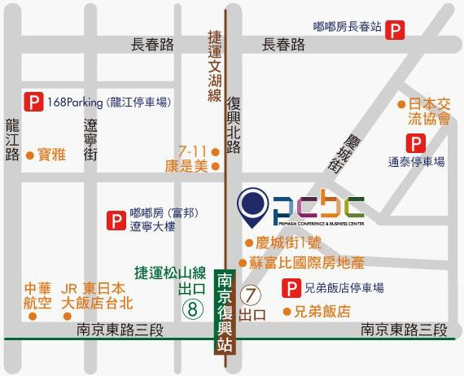
犇亞會議中心
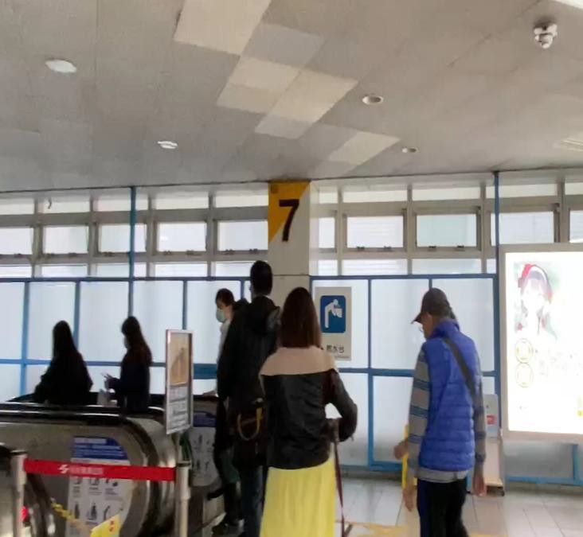 | 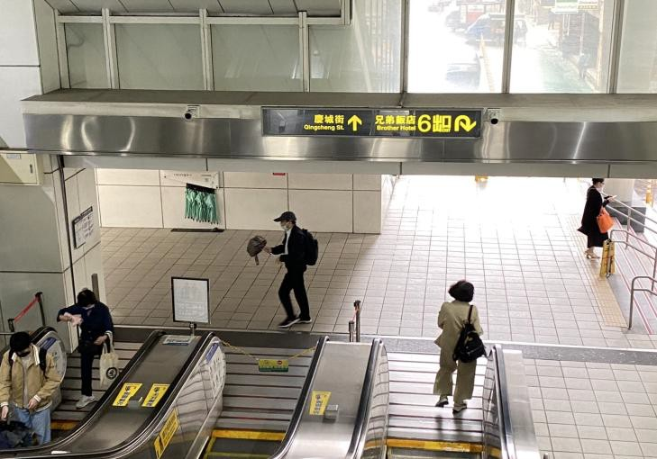
1.出捷運站往七號手扶梯 | 2.手扶梯左轉
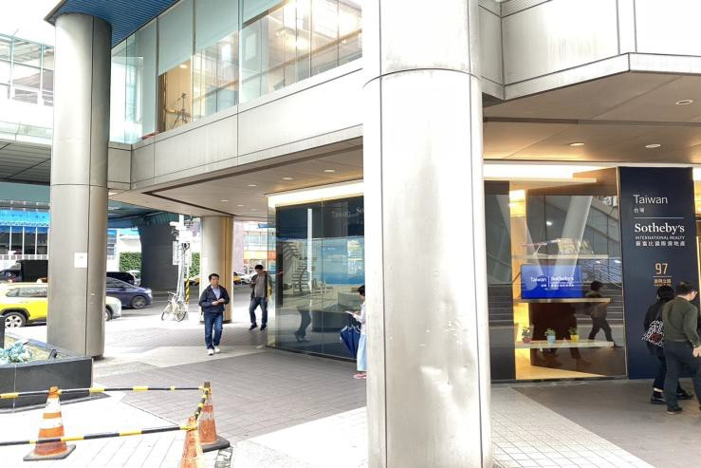 | 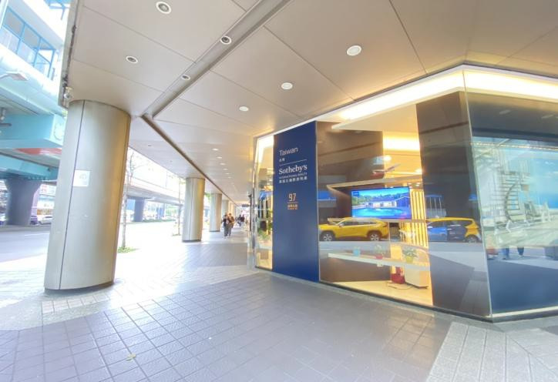
3 | 4.直走
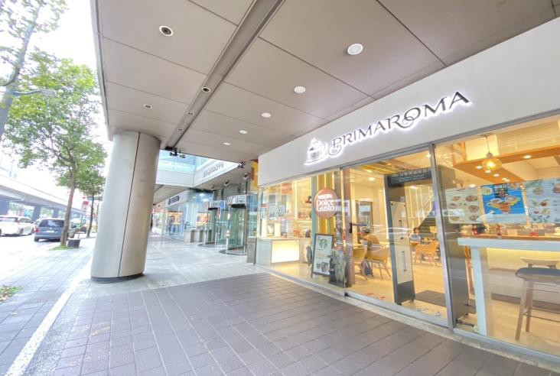 | 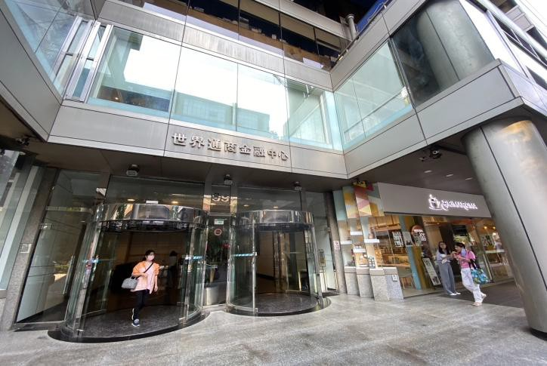
5 | 6.大門-世界通商金融中心(台北市復興北路 99 號)

